**LAPORAN DATA WRANGLING C**

**PYTHON DAN SQL**

**T05**



**DISUSUN OLEH:**

Mohamad Ibnu Fajar Maulana (21083010106)

**DOSEN PENGAMPU:**

KARTIKA MAULIDA HINDRAYANI, S.Kom, M.Kom

**PROGRAM STUDI SAINS DATA**

**FAKULTAS ILMU KOMPUTER**

**UNIVERSITAS PEMBANGUNAN NASIONAL “VETERAN”**

**JAWA TIMUR**

**2022**

Jawablah pertanyaan dari soal-soal berikut ini:

1. Buat Database yang kamu tentukan menggunakan perintah pada python
2. Buat minimal 2 tabel dan tambahkan data menggunakan perintah pada python
3. Lakukan pemutakhiran data pada tabel yang telah dibuat menggunakan perintah pada python
4. Lakukan pengelompokan data pada tabel yang telah dibuat menggunakan perintah pada python
5. Lakukan join data pada tabel yang telah dibuat menggunakan perintah pada python

**Jawab**

Sebelum menjawab pertanyaan diatas ada beberapa hal yang perlu dilakukan terlebih dahulu

* Mendownload aplikasi sqlite pada web atau link : <https://sqlitebrowser.org/dl/>

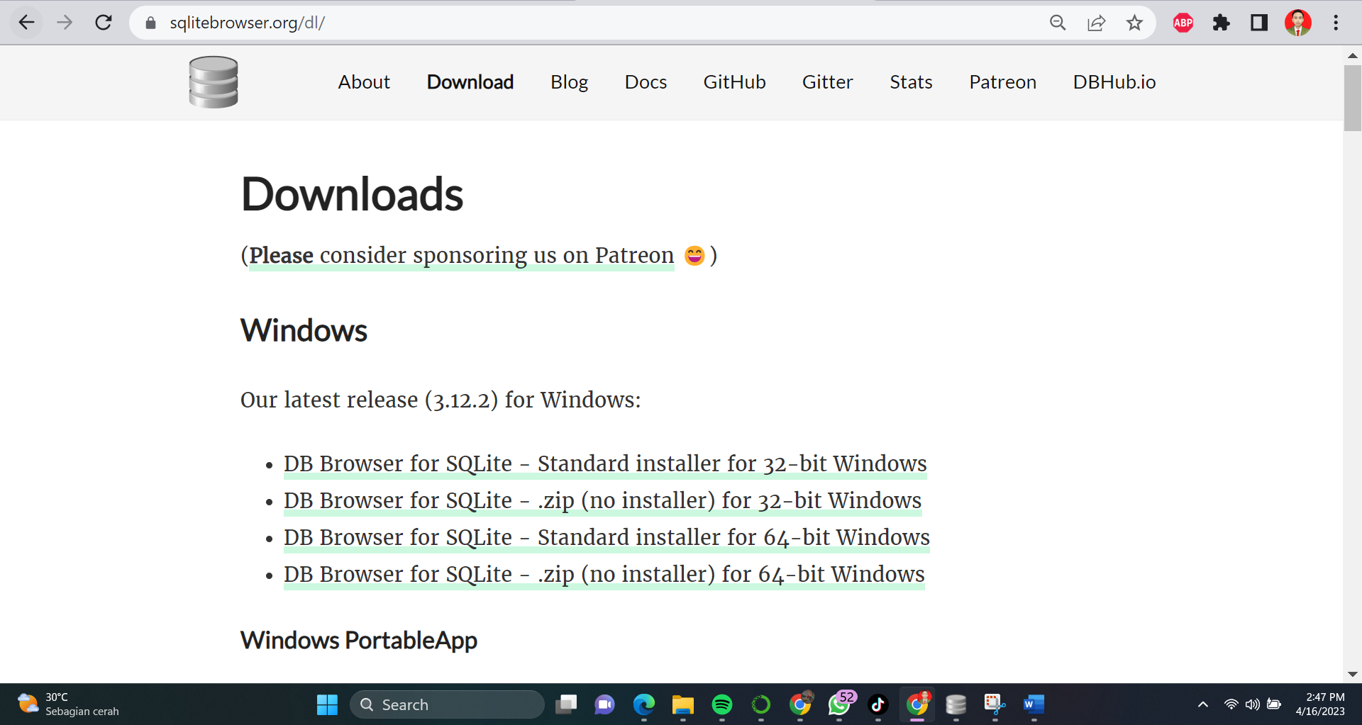

* Sesuaikan laptopmu jika ingin mendownload, jika sudah mendownload aplikasi *sqlite,* kemudian instalasi aplikasi tersebut dan akan menampilkan seperti gambar dibawah ini:

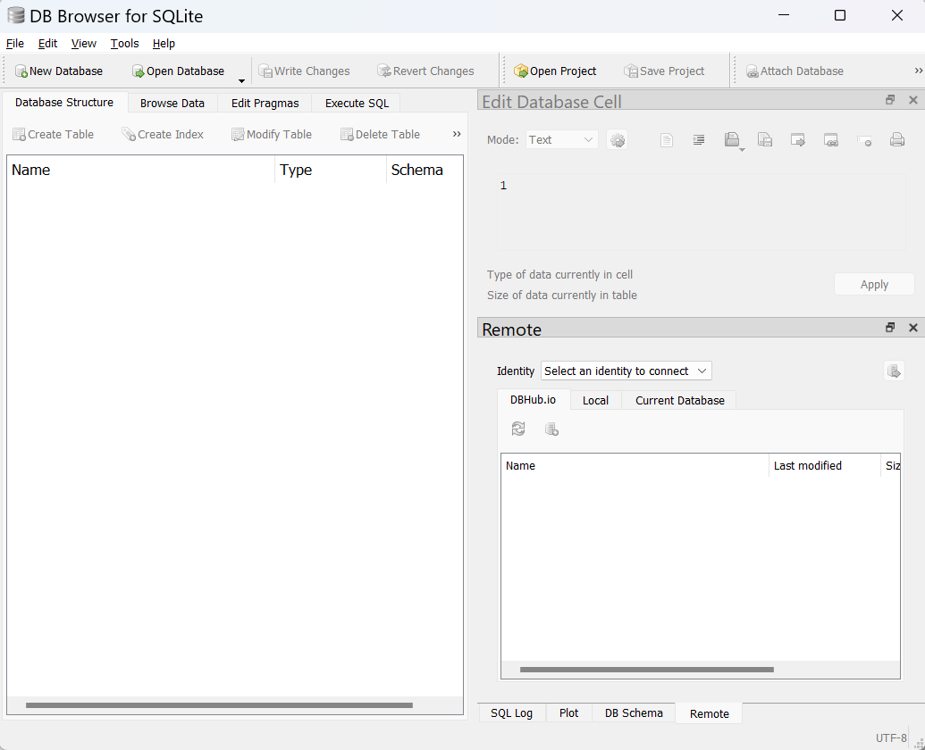

Selanjutnya kita menjawab pertanyaan

1. Buat Database yang kamu tentukan menggunakan perintah pada python

Jawab:

* Pada project yang saya lakukan saya membuat database Shoping.db yang kemudian dikoneksikan kepada aplikasi *sqlite* dengan kode skrip berikut:

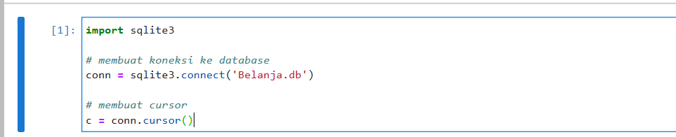

* Selanjutnya kita lihat apakah database sudah terbuat:



* Gambar diatas menunjukan database sudah dibuat, bernama Shoping.db, Selanjutnya kita membuat tabel pada database untuk menjawab pertanyaan nomor 2

1. Buat minimal 2 tabel dan tambahkan data menggunakan perintah pada python

**Jawab:**

* Pertama-tama lakukan pengkodingan di python untuk membuat tabel pertama, seperti gambar berikut ini:

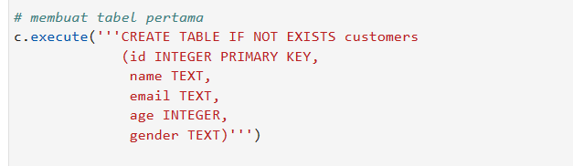

Gambar diatas membuat tabel customer yang berisikan *“id, name, email, age, gender”* yang nantinya akan dibantu dengan data-data customers untuk tabel customers, dengan kodingan dibawah ini:

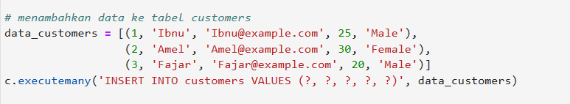

Gambar diatas melakukan penaambahan data customers ke tabel customers yang mana data tersebut berisikan “id, nama, email, umur, jenis kelamin” customer.

* Setelah itu didapatkan tabel customers sebagai berikut:

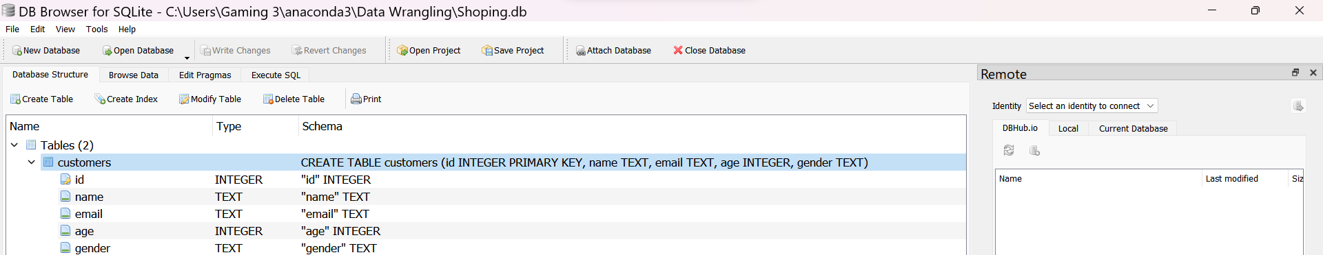

* Kemudian kita mendapatkan data-data customers, sebagai berikut:

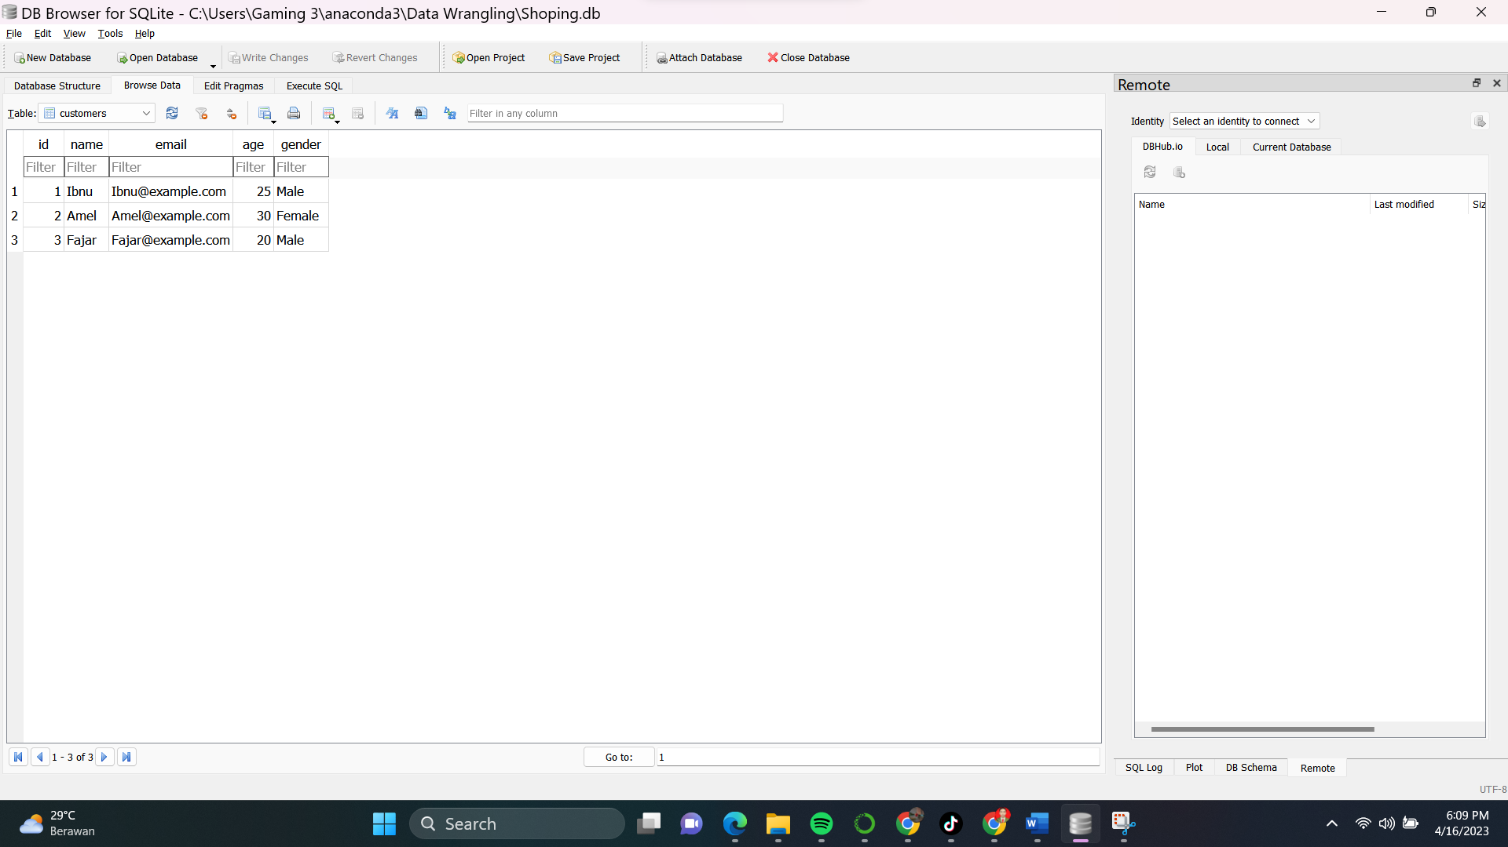

* Selanjutnya kita akan membuat tabel kedua yaitu tabel order, dengan kode berikut:

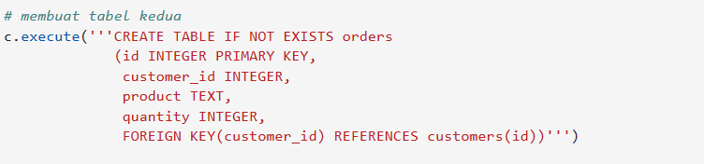

Pada gambar diatas merupakan tabel orders yang memiliki “*id, customer_id, product, quantity*”

* Setelah itu, menambah data-data ke tabel orders dengan kode berikut:

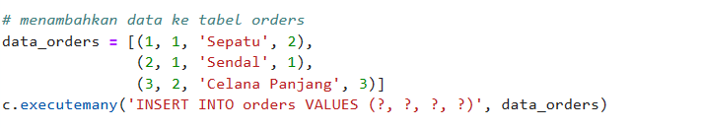

Gambar diatas tersebut berisikan “id customers, id orders, nama barang, dan kuantitas(jumlah)”.

* Setelah menjalani pemrosesan pengkodingan diatas maka lakukanlah kodingan dibawah ini, untuk mengcommit:

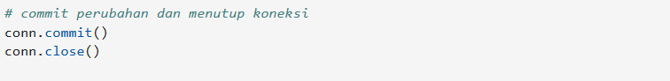

* Selanjutnya akan didapatkan tabel orders pada *sqlite* sebagai berikut:

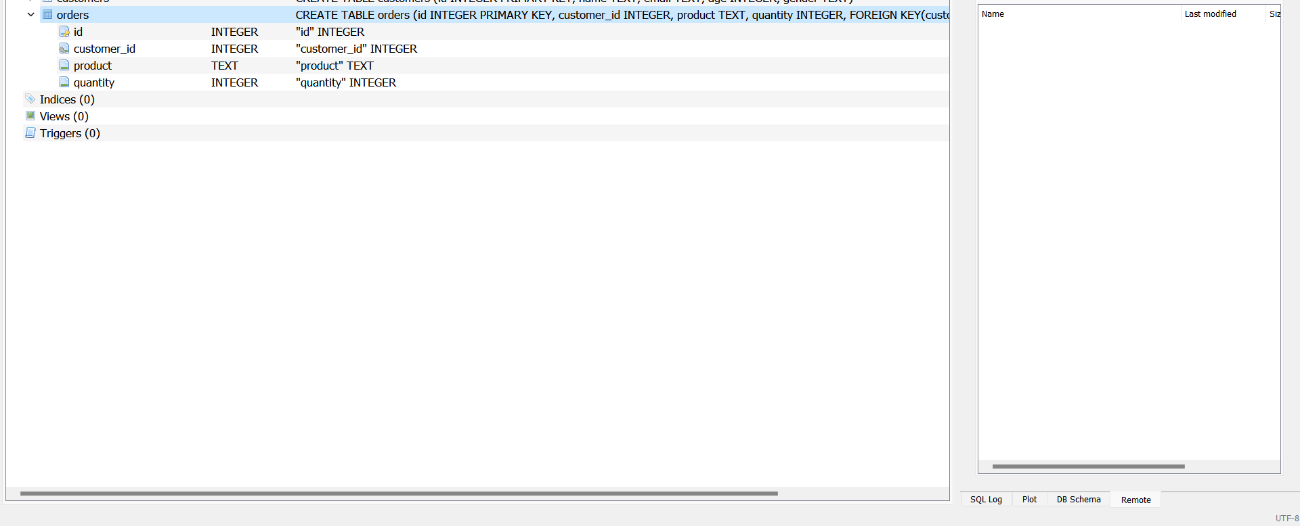

* Setelah itu, didapatkan data-data tabel orders pada *sqlite* sebagai berikut:

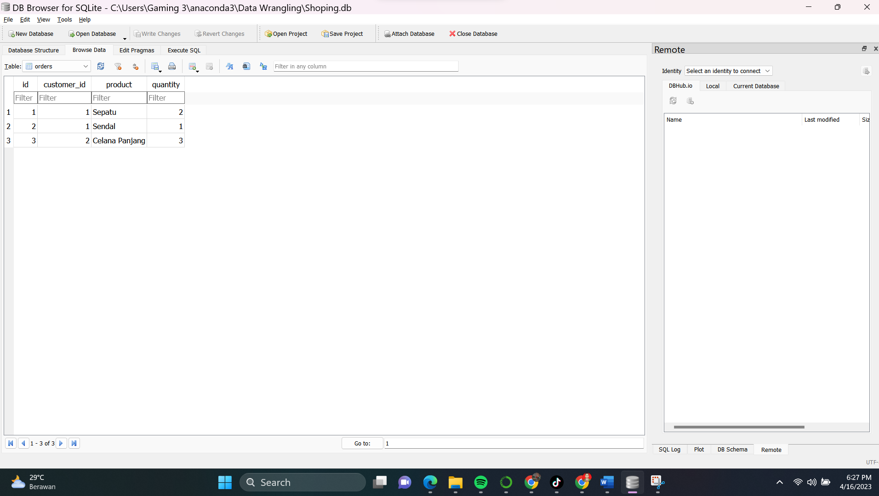

1. Lakukan pemutakhiran data pada tabel yang telah dibuat menggunakan perintah pada python

**Jawab:**

* Untuk melakukan pemutakhiran data pada tabel menggunakan perintah Python, kita dapat menggunakan perintah UPDATE. Berikut adalah contoh penggunaan perintah UPDATE pada tabel customers, Berikut kode python:

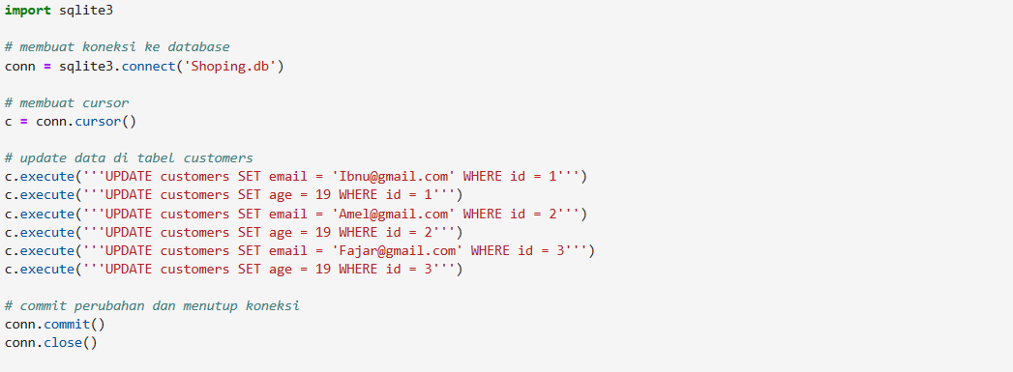

Gambar diatas mengubah email dan umur customers pada *sqlite* berdasarkan *id customers*, mari kita lihat perbedaan sebelum di Update dan setelah di update

**Sebelum UPDATE:**



**Setelah UPDATE:**

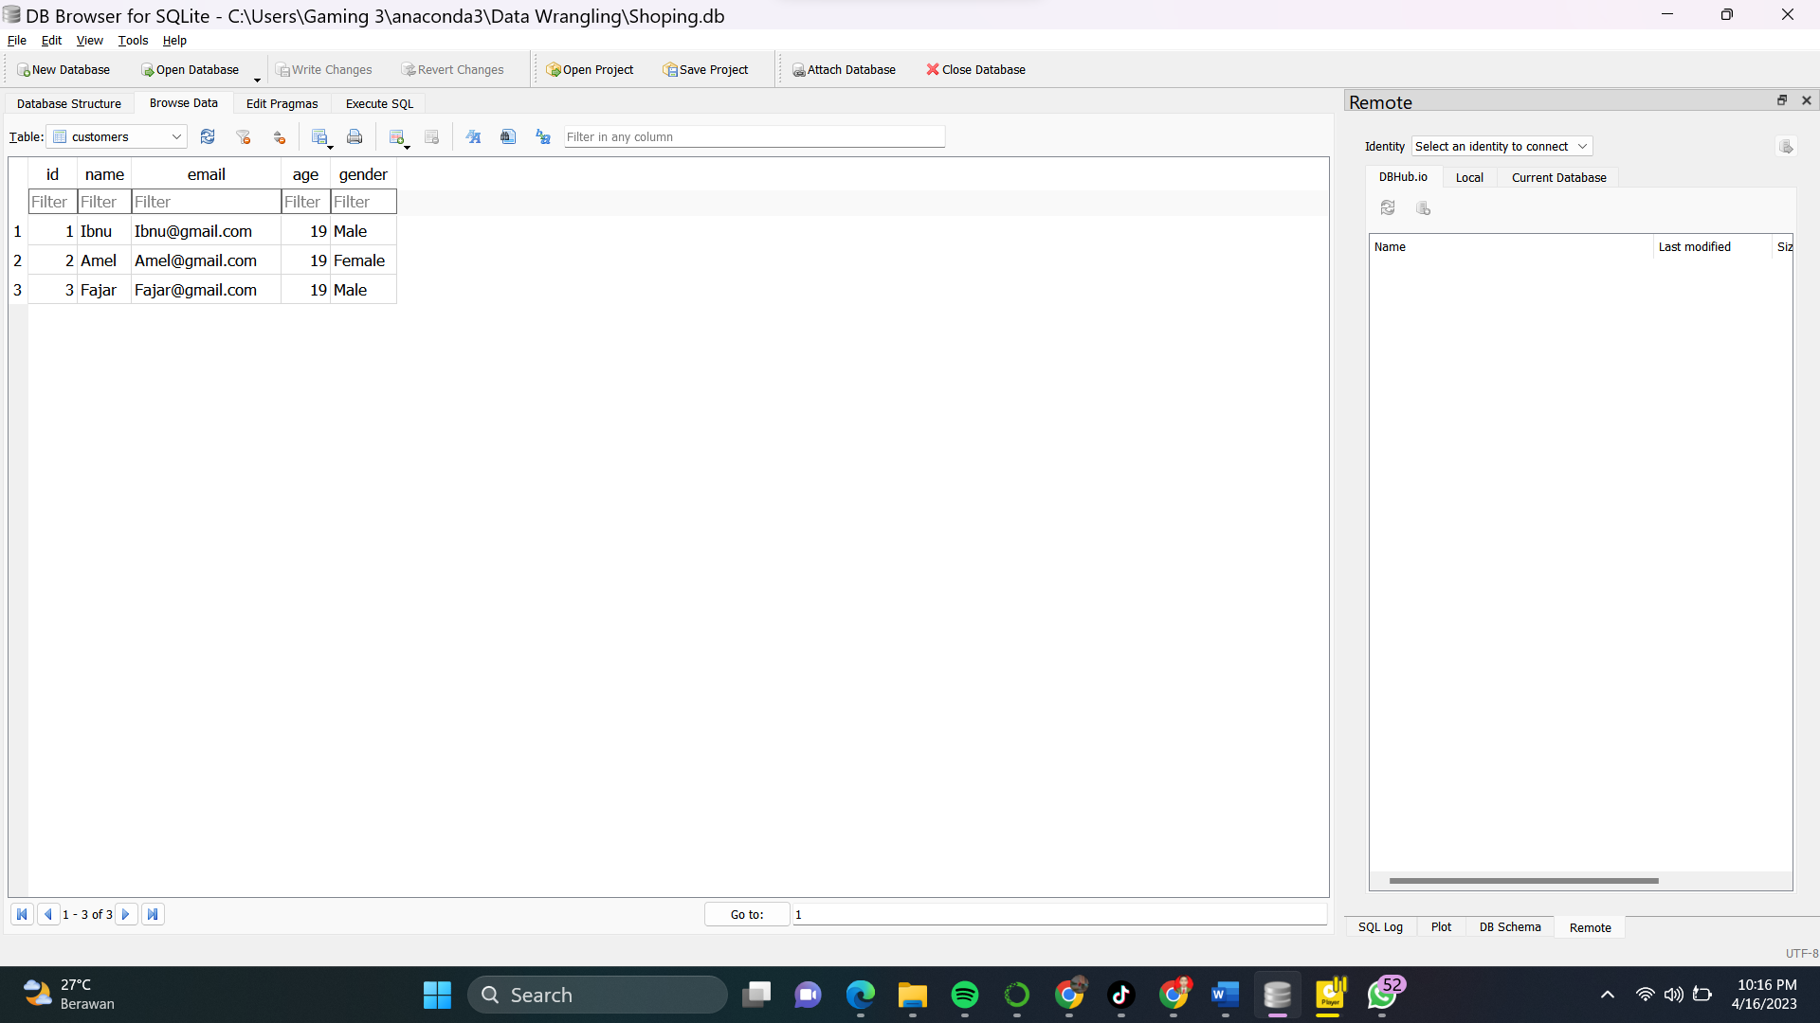

1. Lakukan pengelompokan data pada tabel yang telah dibuat menggunakan perintah pada python

**Jawab:**

* Untuk melakukan pengelompokan data pada tabel, Anda dapat menggunakan perintah SQL GROUP BY. Berikut adalah contoh kode Python untuk mengelompokkan data pada tabel orders berdasarkan produk, berikut kode skrip pythonnya:

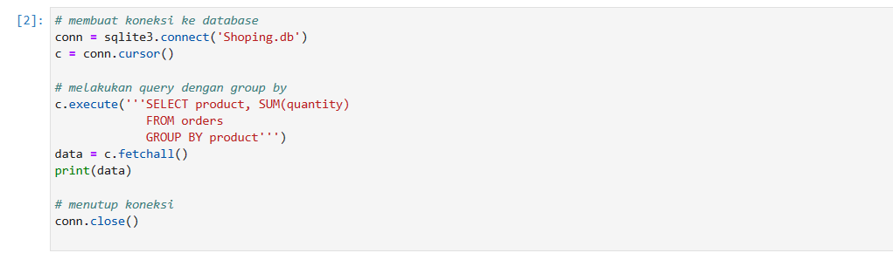

Kemudian mendapatkan output sebagai berikut:

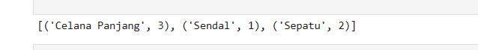

Gambar diatas mengelompokan data barang dan kuantitas barang yang dibeli, jadi pada gambar diatas Celana Panjang dibeli dengan jumlah 3, Sendal dibeli dengan jumlah 1, Sepatu dibeli dengan jumlah 2

1. Lakukan join data pada tabel yang telah dibuat menggunakan perintah pada python

**Jawab:**

* Untuk melakukan join data pada tabel, Anda dapat menggunakan perintah SQL JOIN. Berikut adalah contoh kode Python untuk menggabungkan data pada tabel customers dan orders, berikut kode skrip pythonnya:

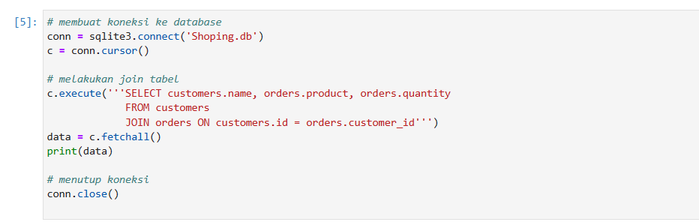

* Kemudian mendapatkan output:



Pada gambar diatas menghasilkan output bahwa Ibnu memesan 2 sepatu, Ibnu memesan 1 Sendal dan Amel memesan 3 Celana Panjang.